Julio de la Olla Márquez

MANUAL DE USUARIO DE DuDLE

ÍNDICE

1. DUDLE 2

2. MANUAL DE USUARIO. 2

2.1. Paso 1: Crear Dudle 2

2.2. Paso 2: Seleccionar períodos de tiempo 2

2.3. Paso 3: Elige los participantes 3

2.4. Paso 4: Establecer control de acceso 3

2.5.Paso 5: Compartir vínculo y realizar encuesta. 4

# DUDLE

Para acceder a dudle y poder hacer y compartir encuestas simplemente tiene que acceder al siguiente enlace: <http://www2.stuva.de/dudle/>

# MANUAL DE USUARIO.

2.1. Paso 1: Crear Dudle

* Introduce un título
* Selecciona encuesta de fecha (planificar una reunión).
* Selecciona encuesta (si quieres hacer una votación sobre algún tema.
* Introduce un nombre para crear una dirección y compartirla con los participantes.
* Pulsa en crear.

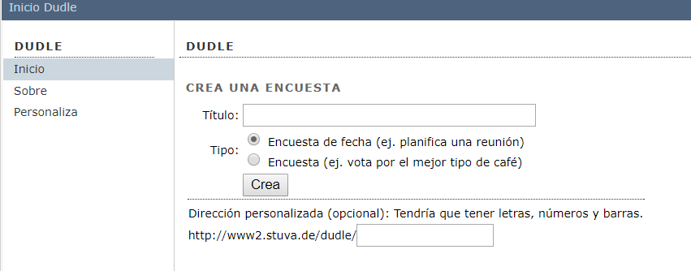

2.2. Paso 2: Seleccionar períodos de tiempo

* Selecciona días para la reunión.
* Selecciona la hora de inicio de la reunión o introduce la fecha manualmente, puedes introducir un periodo de duración de la reunión.
* Pulsa en siguiente si quieres invitar a participantes o terminar y comparte la encuesta por url o email.

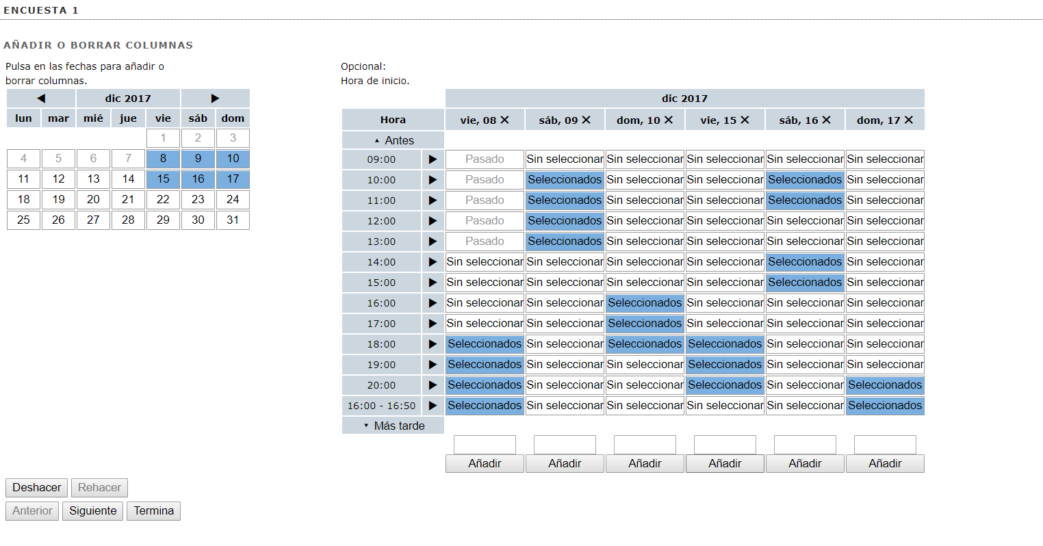

## 2.3. Paso 3: Elige los participantes

* Introduce los nombres de las personas interesadas en contestar a la encuesta
* Pulsa siguiente si quieres establecer una contraseña o terminar si quieres acabar con la configuración y mandar la encuesta mediante url o email.
* Pulsa siguiente para ver la configuración de control de acceso.

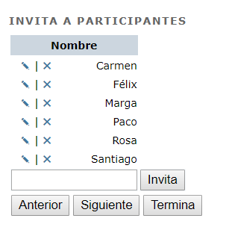

## 2.4. Paso 4: Establecer control de acceso

* Pulsa sobre el botón activa.
* Introduce un nombre para el administrador y una contraseña obligatorio, tendrá que introducirla en la ventana emergente que le aparecerá en el navegador.

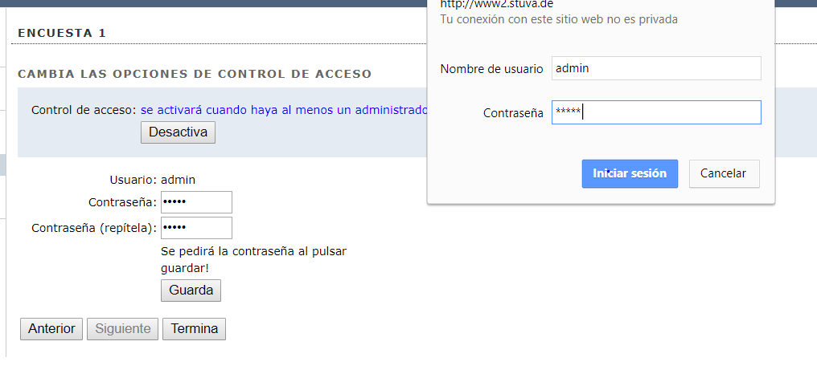

* Ahora introduce un nombre de usuario y una contraseña, la cual tendrás que compartir para que los participantes puedan acceder a la encuesta.
* Pulsa sobre el botón terminar.

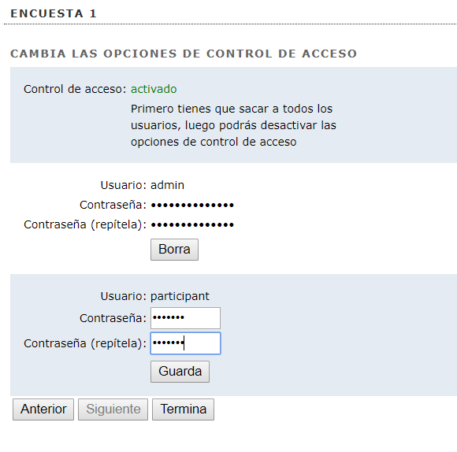

## Paso 5: Compartir vínculo y realizar encuesta.

* Copia el vínculo y compártelo o envía el vínculo por correo.

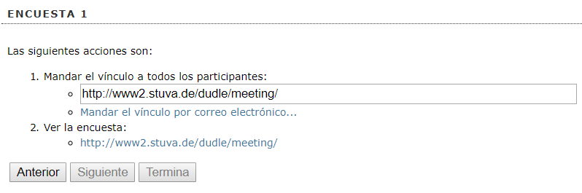

* Cuando accedas al link el participante tendrá que meter el usuario y la contraseña (sólo si esta ha sido creada).
* Para realizar la encuesta, el usuario pulsará en el símbolo del lápiz colocado a la izquierda del nombre, O en la parte inferior introducirá el nombre del usuario.

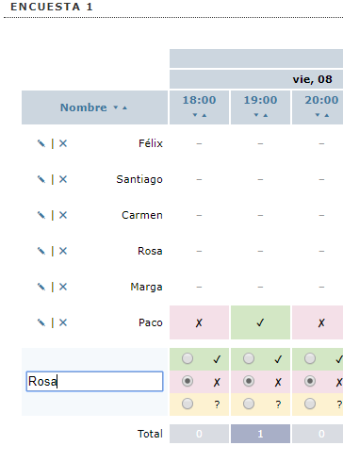

* Después de seleccionar la opción que le convenga a cada uno pulsara sobre el botón guardar a la derecha.
* La tabla se irá rellenando y todos los usuarios mediante la url podrán ir comprobando el desarrollo de ésta.

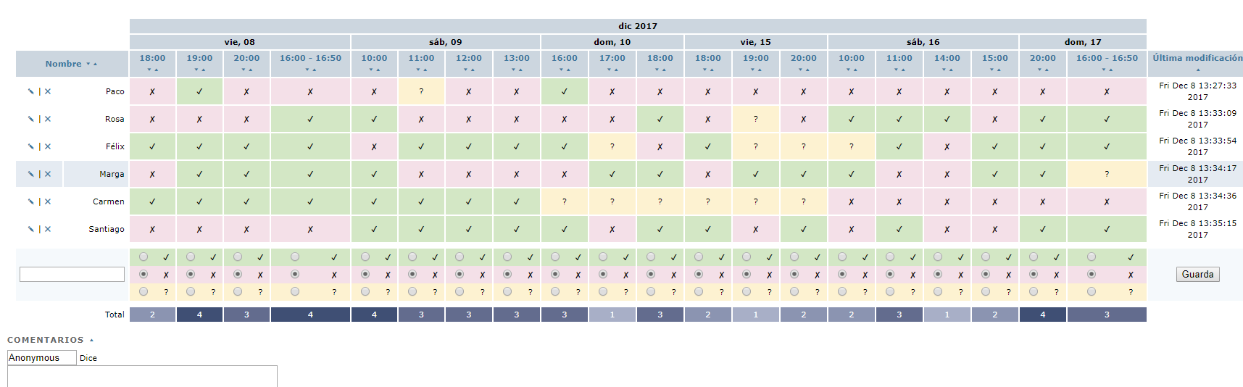

* Puede dejar comentarios cualquier miembro de la encuesta.

